2011-06-01

## 「公益社団法人食品容器環境美化協会　事業記者会見」が開かれました

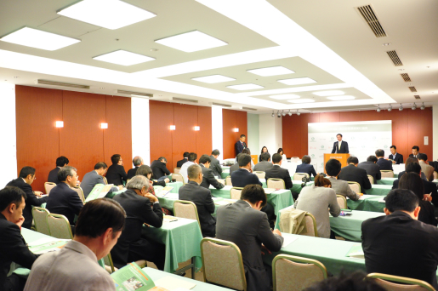

６月１日、笑働ＯＳＡＫＡのご支援もいただいている、公益社団法人食品容器環境美化協会（食環協）さんの報道機関関係者向け2011年度事業発表記者会見において、地域協働の先進事例として笑働ＯＳＡＫＡのご紹介をさせていただきました。

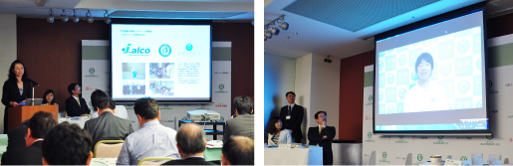

東京千代田区のアルカディア市ヶ谷の会場には、約30社の報道関係者が集り、記者やジャーナリストの方からは、「長年に渡るアドプトなどの地域活動が、本当にすごい活動であるということに気付いた」、「新しい公共の担い手となる大変興味深い話だった」というお声かけをいただきました。

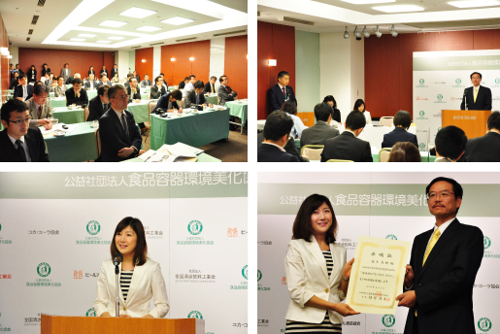

その日、食環協さんの環境アドバイザリー・フェローに就任された気象予報士の根本美緒さんからも、「橋下知事を筆頭にした大阪人の熱い活動、すごい！！１０ヶ月になったばかりの娘を連れて、羊広場（アドプト・リバー・内田：和泉市）にも是非行ってみたい」とおっしゃっていただきました。

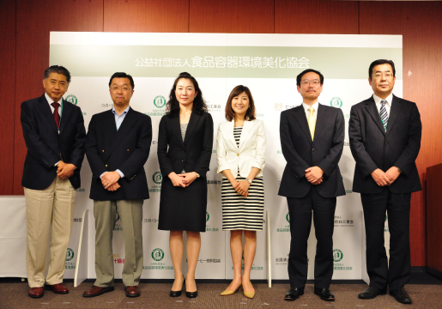

根本さんは元々環境がご専門ということで、リサイクルの話題になり、笑働リサイクルプロジェクトでできたリサイクルノートとトイレットペーパー（ＳＡＫＡＩＳＵＪＩ－ＲＯＬＬ）をプレゼントすると喜んでいただき、早速根本さんのブログでご紹介していただけました。

<http://ameblo.jp/nemolog0210/archive16-201106.html#main>